
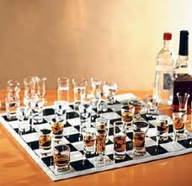
Soirée Restaurant
pour les adhérents du Club et invités
Réservez votre soirée du Vendredi 22 juin
Pour clôturer la saison 2012 et fêter les bons résultats de cette année échiquéenne, le Club
propose un moment convivial et festif.
Nous vous proposons de nous réunir à nouveau au restaurant « Les Oliviers » rue Sully
à Lyon pour y déguster un très bon repas.
Pour ceux qui le désirent nous pourrons poursuivre cette soirée, dans cette même salle,
avec l’organisation d’un petit Tournoi d’Echecs.
En attendant voici le menu proposé pour 25€ par personne :
- Kir en apéritif et 1 pot de vin pour 4 au repas
- Salade Mesclun au speck et parmesan
ou
- Terrine de jarret de cochon et foie gras
- Suprême de volaille avec fricassée de légumes
ou
- Risotto safranée de saumon
- Dessert, assortiment gourmand
Venez nombreux fêter
cette fin de saison 2011-2012

